Specyfikacja zamówienia – Uniwersytet Morski w Gdyni
- Bluza „Kangurka”- Koło Naukowe- męska
L.p. | Cecha | Wymagane parametry
1. | Opis | Męska bluza (unisex) z długim rękawem w kolorze białym.  Kolor bluzy jednolity. Bluza z kapturem oraz kieszeniami tzw. „Kangurka”. Kaptur i kieszeń tzw. „Kangurka” w kolorze bluzy. Bluzy oznakowane haftem. Oczka bluzy metalowe złote przy wyjściu sznurków od kaptura, sznurek gruby o szer. 1 cm w kolorze białym, bluza posiada ściągacze przy rękawach oraz  na dole bluzy. Ściągacze w kolorze bluzy.
2. | Skład | Bawełna 90%, poliester 10%
3. | Gramatura | 340-350 g/m²
4. | Kolor | Bluza w kolorze białym. Dokładnego wyboru koloru Zamawiający dokona  z próbnika dostarczonego przez Wykonawcę.
5. | Rozmiar | Rozmiary bluzy od S do XXXL. Zamawiający określi dokładne rozmiary bluz po wyborze Wykonawcy.
6. | Treść znakowania/  Kolor znakowania/  Miejsce znakowania | - Przód bluzy (na środku): logo Koła Naukowego E-biznesu w kolorze czarnym i niebieskim.  - Tył bluzy (na plecach, napis będzie zaczynał się od wysokości na której kończy się kaptur, tak, aby kaptur nie przysłaniał napisu): napis „Koło Naukowe E-biznesu” w kolorze granatowym.  - Prawy rękaw (na górze): logo Uniwersytetu Morskiego w Gdyni  w kolorze złotym /nić Ariadna 3501 lub Marathon 1187/  i granatowym.  - Lewy rękaw (na górze): logo Koła Naukowego E-biznesu w kolorze czarnym i niebieskim.  Wizualizacja oznakowania produktu zaprezentowana w pkt. 12
7. | Technologia znakowania | Haft komputerowy  Uwaga: naniesiony logotyp i inne elementy muszą być czytelne, wyraźne  i trwałe.
8. | Pole znakowania | - Przód bluzy: logo o wysokości nie mniejszej niż 20 cm.  - Tył bluzy: napis „Koło Naukowe E-biznesu” o długości ok. 30 cm, napis  w dwóch wierszach.  - Prawy rękaw (na górze): logo o wysokości 6 cm.  - Lewy rękaw (na górze): logo o wysokości 6 cm.  Logotypy i napisy muszą być haftowane z zachowaniem proporcji.

L.p. | Cecha | Wymagane parametry
9. | Projekt | Przygotowanie wizualizacji i projektu do akceptacji po stronie Wykonawcy.
10. | Transport | Do siedziby Uniwersytetu Morskiego w Gdyni. Koszt transportu po stronie Wykonawcy.
11. | Pakowanie | Każda bluza złożona i osobno zapakowana w torbę foliową. Na torbie foliowej oznakowanie rozmiaru bluzy (przyklejony na torbie foliowej rozmiar bluzy nadrukowany na białym tle – nalepka). Dodatkowo pakowanie w karton zbiorczy z etykietą zawierającą opis tj. nazwę produktu oraz ilość. Ułożenie produktów w opakowaniu zbiorczym zgodnie z rozmiarem.
12. | Zdjęcie  produktu  z oznakowaniem | 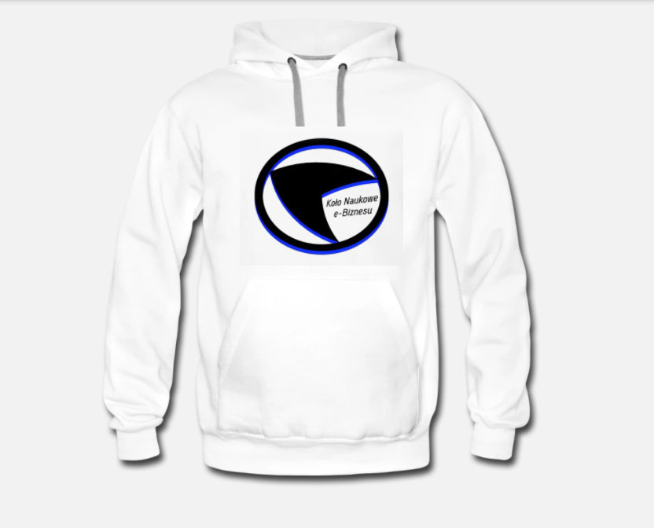  Haft z przodu bluzy. Kolor sznurków na powyższej wizualizacji jest poglądowy. Zamówieniu podlega bluza posiadająca metalowe oczka w kolorze złotym i sznurki w kolorze białym.  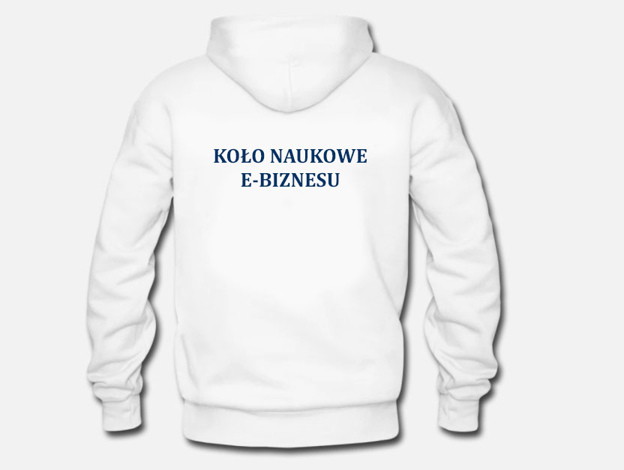  Haft z tyłu bluzy. Haft pod kaputerem. Kaptur nie może nachodzić na haft.

L.p. | Cecha | Wymagane parametry
12. | Zdjęcie  produktu  z oznakowaniem | 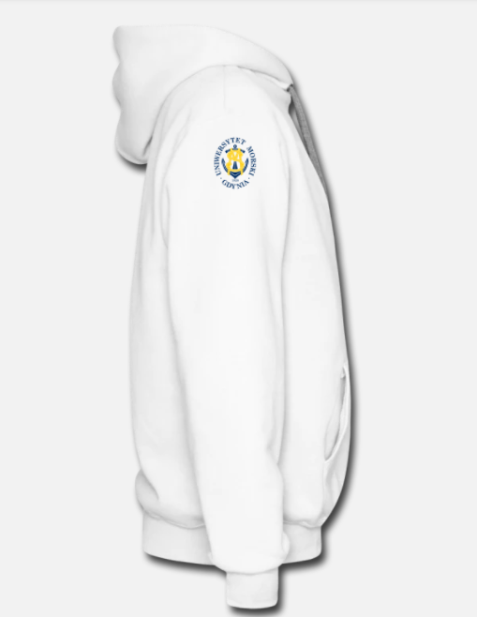  Haft na prawym ramieniu.  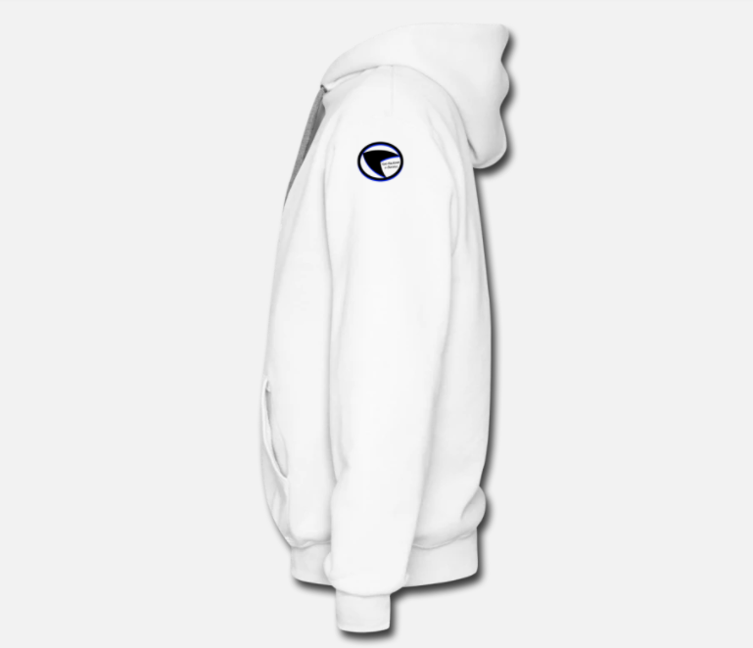  Haft na lewym ramieniu.
13. | Ilość | 10 szt.
14. | Próbka | Wymagana próbka produktu zgodna z powyższym opisem. Zamawiający dopuszcza próbkę produktu bez oznakowania.

- Bluza „Kangurka” – Koło Naukowe – damska
L.p. | Cecha | Wymagane parametry
1. | Opis | Damska bluza (taliowana) z długim rękawem w kolorze białym.  Kolor bluzy jednolity. Bluza z kapturem oraz kieszeniami tzw. „Kangurka”. Kaptur i kieszeń tzw. „Kangurka” w kolorze bluzy. Bluzy oznakowane haftem. Oczka bluzy metalowe złote przy wyjściu sznurków od kaptura, sznurek gruby o szer. 1 cm w kolorze białym, bluza posiada ściągacze przy rękawach oraz  na dole bluzy. Ściągacze w kolorze bluzy.
2. | Skład | Bawełna 90%, poliester 10%
3. | Gramatura | 340-350 g/m²
4. | Kolor | Bluza w kolorze białym. Dokładnego wyboru koloru Zamawiający dokona  z próbnika dostarczonego przez Wykonawcę.
5. | Rozmiar | Rozmiary bluzy od S do XXXL. Zamawiający określi dokładne rozmiary bluz po wyborze Wykonawcy.
6. | Treść znakowania/  Kolor znakowania/  Miejsce znakowania | - Przód bluzy (na środku): logo Koła Naukowego E-biznesu w kolorze czarnym i niebieskim.  - Tył bluzy (na plecach, napis będzie zaczynał się od wysokości na której kończy się kaptur, tak, aby kaptur nie przysłaniał napisu): napis „Koło Naukowe E-biznesu” w kolorze granatowym.  - Prawy rękaw (na górze): logo Uniwersytetu Morskiego w Gdyni  w kolorze złotym /nić Ariadna 3501 lub Marathon 1187/  i granatowym.  - Lewy rękaw (na górze): logo Koła Naukowego E-biznesu w kolorze czarnym i niebieskim.  Wizualizacja oznakowania produktu zaprezentowana w pkt. 12
7. | Technologia znakowania | Haft komputerowy  Uwaga: naniesiony logotyp i inne elementy muszą być czytelne, wyraźne  i trwałe.
8. | Pole znakowania | - Przód bluzy: logo o wysokości nie mniejszej niż 20 cm.  - Tył bluzy: napis „Koło Naukowe E-biznesu” o długości ok. 30 cm, napis  w dwóch wierszach.  - Prawy rękaw (na górze): logo o wysokości 6 cm.  - Lewy rękaw (na górze): logo o wysokości 6 cm.  Logotypy i napisy muszą być haftowane z zachowaniem proporcji.

L.p. | Cecha | Wymagane parametry
9. | Projekt | Przygotowanie wizualizacji i projektu do akceptacji po stronie Wykonawcy.
10. | Transport | Do siedziby Uniwersytetu Morskiego w Gdyni. Koszt transportu po stronie Wykonawcy.
11. | Pakowanie | Każda bluza złożona i osobno zapakowana w torbę foliową. Na torbie foliowej oznakowanie rozmiaru bluzy (przyklejony na torbie foliowej rozmiar bluzy nadrukowany na białym tle – nalepka). Dodatkowo pakowanie w karton zbiorczy z etykietą zawierającą opis tj. nazwę produktu oraz ilość. Ułożenie produktów w opakowaniu zbiorczym zgodnie z rozmiarem.
12. | Zdjęcie  produktu  z oznakowaniem | Haft z przodu bluzy. Kolor sznurków na powyższej wizualizacji jest poglądowy. Zamówieniu podlega bluza posiadająca metalowe oczka w kolorze złotym i sznurki w kolorze białym.  Haft z tyłu bluzy. Haft pod kaputerem. Kaptur nie może nachodzić na haft.

L.p. | Cecha | Wymagane parametry
12. | Zdjęcie  produktu  z oznakowaniem | Haft na prawym ramieniu.  Haft na lewym ramieniu.
13. | Ilość | 10 szt.
14. | Próbka | Wymagana próbka produktu zgodna z powyższym opisem. Zamawiający dopuszcza próbkę produktu bez oznakowania.

